CIFP César Manrique.
Lenguajes de marcas y sistemas de gestión de información.
Profesor: David Jorge Bilbao

Tarea del tema 4

Juan Carlos Francisco Mesa

Esta obra está licenciada bajo la Licencia Creative Commons Atribución 4.0 Internacional. Para ver una copia de esta licencia, visite http://creativecommons.org/licenses/by/4.0/ o envíe una carta a Creative Commons, PO Box 1866, Mountain View, CA 94042, USA.

Índice
1.- Agregadores online. 1
Crea una cuenta en un agregador de noticias online (Feedly.com) 1
2.- Aplicaciones de escritorio. 5
Usar QuiteRSS 5
3.- Complementos de navegador. 9
4.- Responde razonadamente a estas preguntas. 14
¿Qué ventajas e inconvenientes ves a cada tipo de agregador? 14
¿Qué tipo de agregador te parece más práctico? 14
Anexo 15
Instalación de Feedly en el móvil (Android). 15

1.- Tarea 1.

1.- Una empresa utiliza ficheros XML para realizar el inventario, entre otras cosas, de impresoras. Para cada impresora se quiere guardar su número de serie, marca, modelo, peso, tamaños de papel con los que puede trabajar, el cartucho que usa, el tipo, el año de compra y si está en red o no.

Un ejemplo de estos ficheros sería:

<impresoras>
<impresora numSerie="i245" tipo="láser" compra="2010">
<marca>Epson</marca>
<modelo>EPL300</modelo>
<peso>4.52</peso>
<tamaño>A4</tamaño>
<tamaño>A5</tamaño>
<cartucho>C-123BV</cartucho>
<enred/>
</impresora>
<impresora numSerie="i246" tipo="matricial">
<marca>HP</marca>
<modelo>LaserJet 2410</modelo>
<peso>3.2</peso>
<tamaño>A4</tamaño>
<cartucho>C-456P</cartucho>
</impresora>
</impresoras>
Escribe un XML Schema para estos ficheros, eligiendo los tipos de datos más apropiados y teniendo en cuenta que:

- El peso es un número positivo y no puede tener más de dos decimales.
- Puede haber más de un tamaño.
- El atributo tipo sólo puede tomar los valores ‘matricial’, ‘láser’ y ‘tinta’. Es obligatorio.
- El atributo numSerie es obligatorio y hace de identificador.
- El cartucho está formado por una C mayúscula, un guión, tres números y una o dos letras mayúsculas.
- Todos los elementos son obligatorios, menos enred.
- El elemento enred es opcional. De estar presente, es un elemento vacío.
- El atributo compra, opcional, guarda el año de compra. Es un número entero positivo.
- En cada fichero hay datos para una o más impresoras.

Volver al índice

2.- Tarea 2.

Un asociación de jugadores de mus utiliza ficheros XML para almacenar la información de los torneos que organiza. Para cada torneo se quiere guardar el año en que se realizó, el anterior ganador (su id) y la información de los participantes. De los participantes se quiere almacenar su identificador, el de su pareja, su nombre completo, edad, país y también si es cabeza de serie o no.

Un ejemplo de estos ficheros sería:

<torneo edicion="1998" anteriorGanador="j01">
<participante idP="j01" pareja="j02">
<nombre>Manuel Pérez</nombre>
<edad>23</edad>
<pais> España</pais>
<cabezaDeSerie/>
</participante>
<participante idP="j02" pareja="j01">
<nombre>Manuel Gómez</nombre>
<edad>25</edad>
<pais>España</pais>
</participante>
<participante idP="j03" pareja="j04">
<nombre>Ana Puertas</nombre>
<edad>22</edad>
<pais> E5spaña</pais>
<cabezaDeSerie/>
</participante>
<participante idP="j04" pareja="j03">
<nombre>Paco Fraile</nombre>
<edad>45</edad>
<pais>España</pais>
</participante>
</torneo>

Volver al índice

3.- Complementos de navegador.
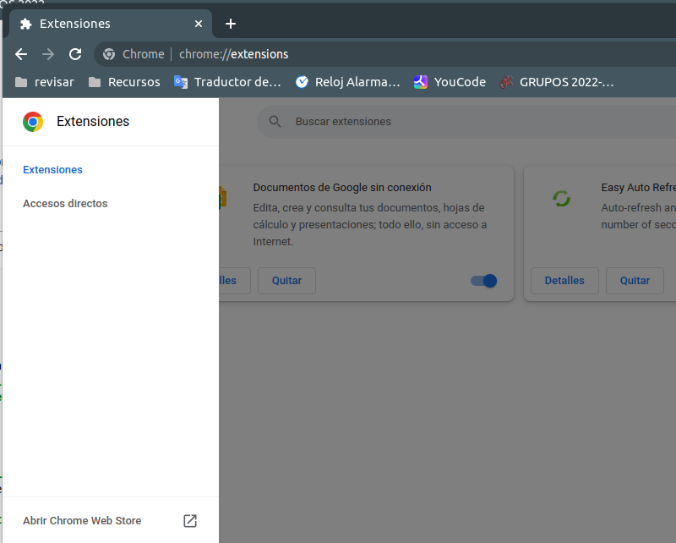
Vamos chrome://extensions y al final de la barra de navegación que está a la derecha accedemos a Chrome Web Store
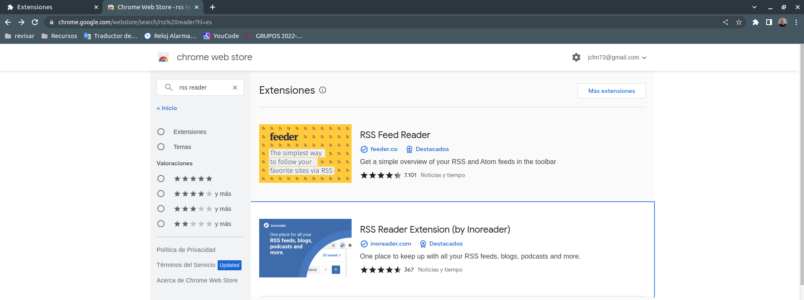
Buscamos un agregador para nuestro navegador y yo instalé RSS Feed Reader

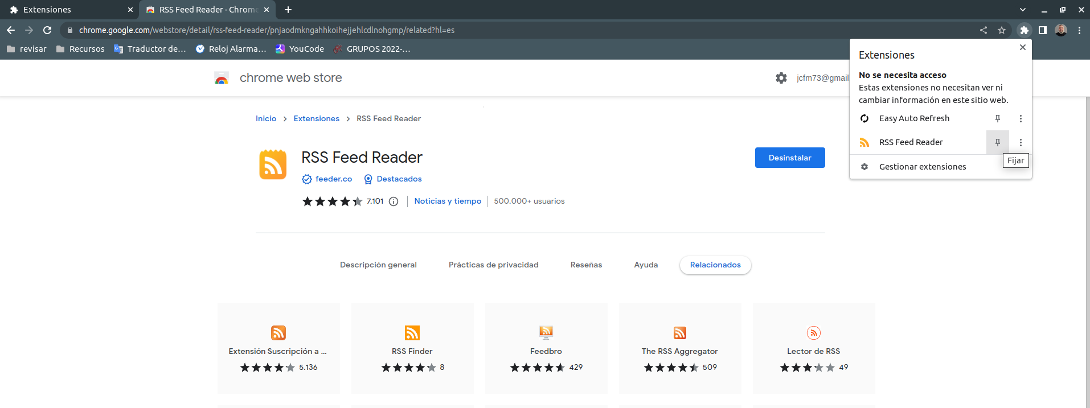
Una vez instalado procedí a fijarlo a la barra del navegador.
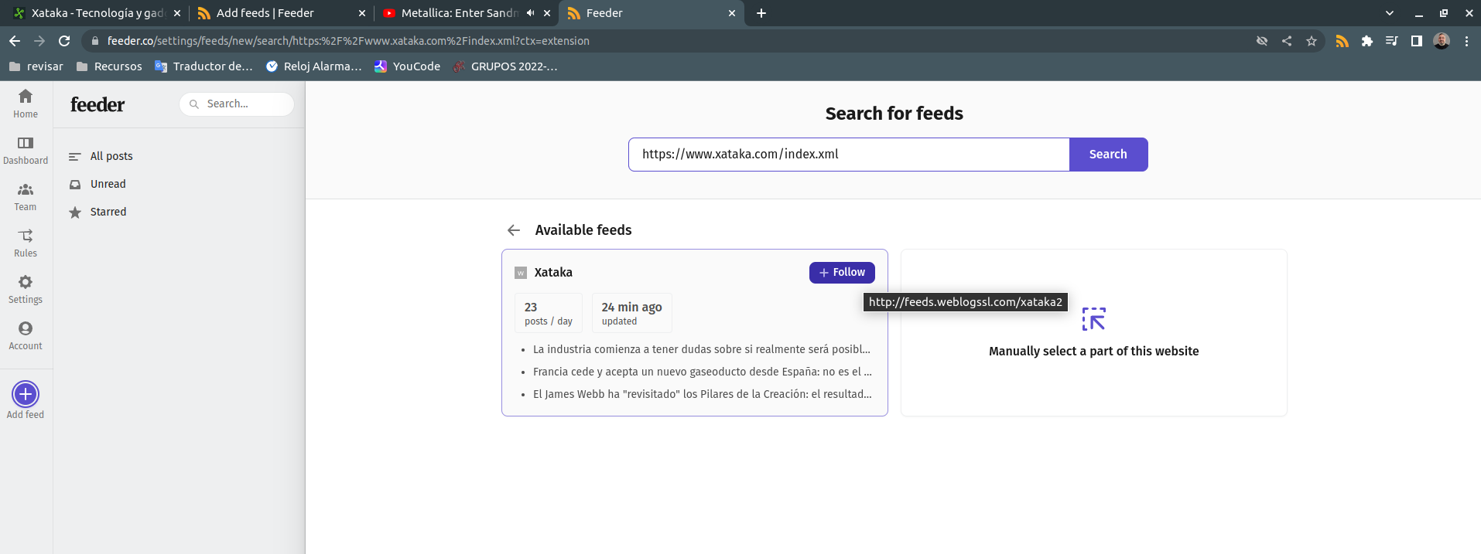
Empezamos a agregar feeds. Para seguir con la temática que vengo usando se optó por seguir con el feed de Xataca.com

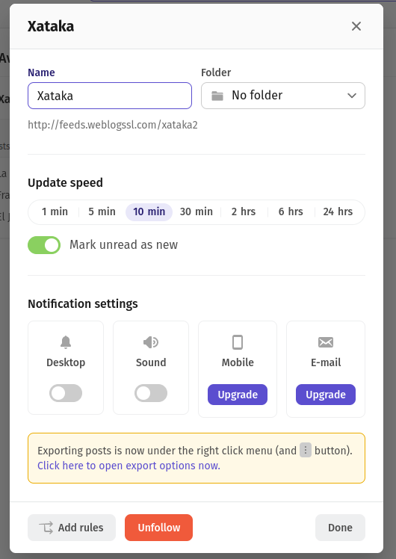
Me dio una serie de opciones de configuración, como la tasa de actualización, carpeta donde clasificar el contenido, tipo de notificaciones (nótese que algunas son de pago), etc.

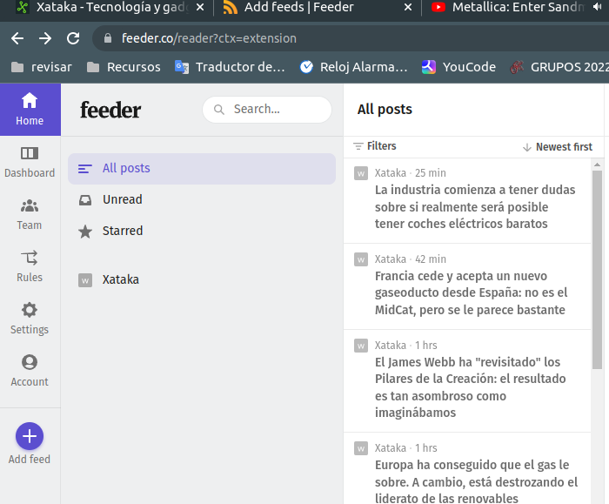
Después y empiezan a mostrarse las noticias

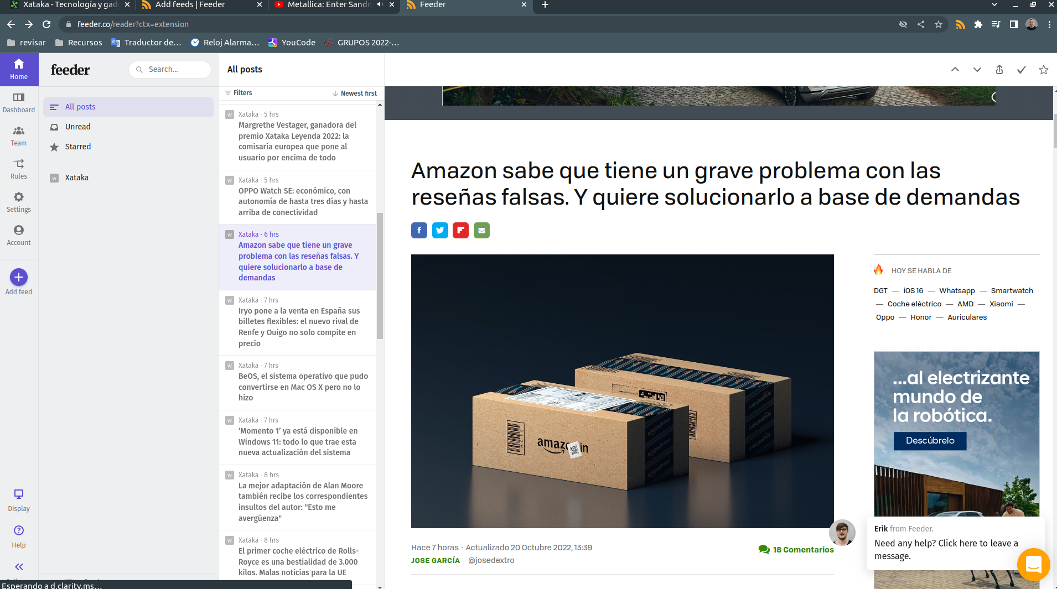

Aquí podemos apreciar una de las noticias, desplegada en forma de tableros, una de las diversas configuraciones permitidas por esta extensión.

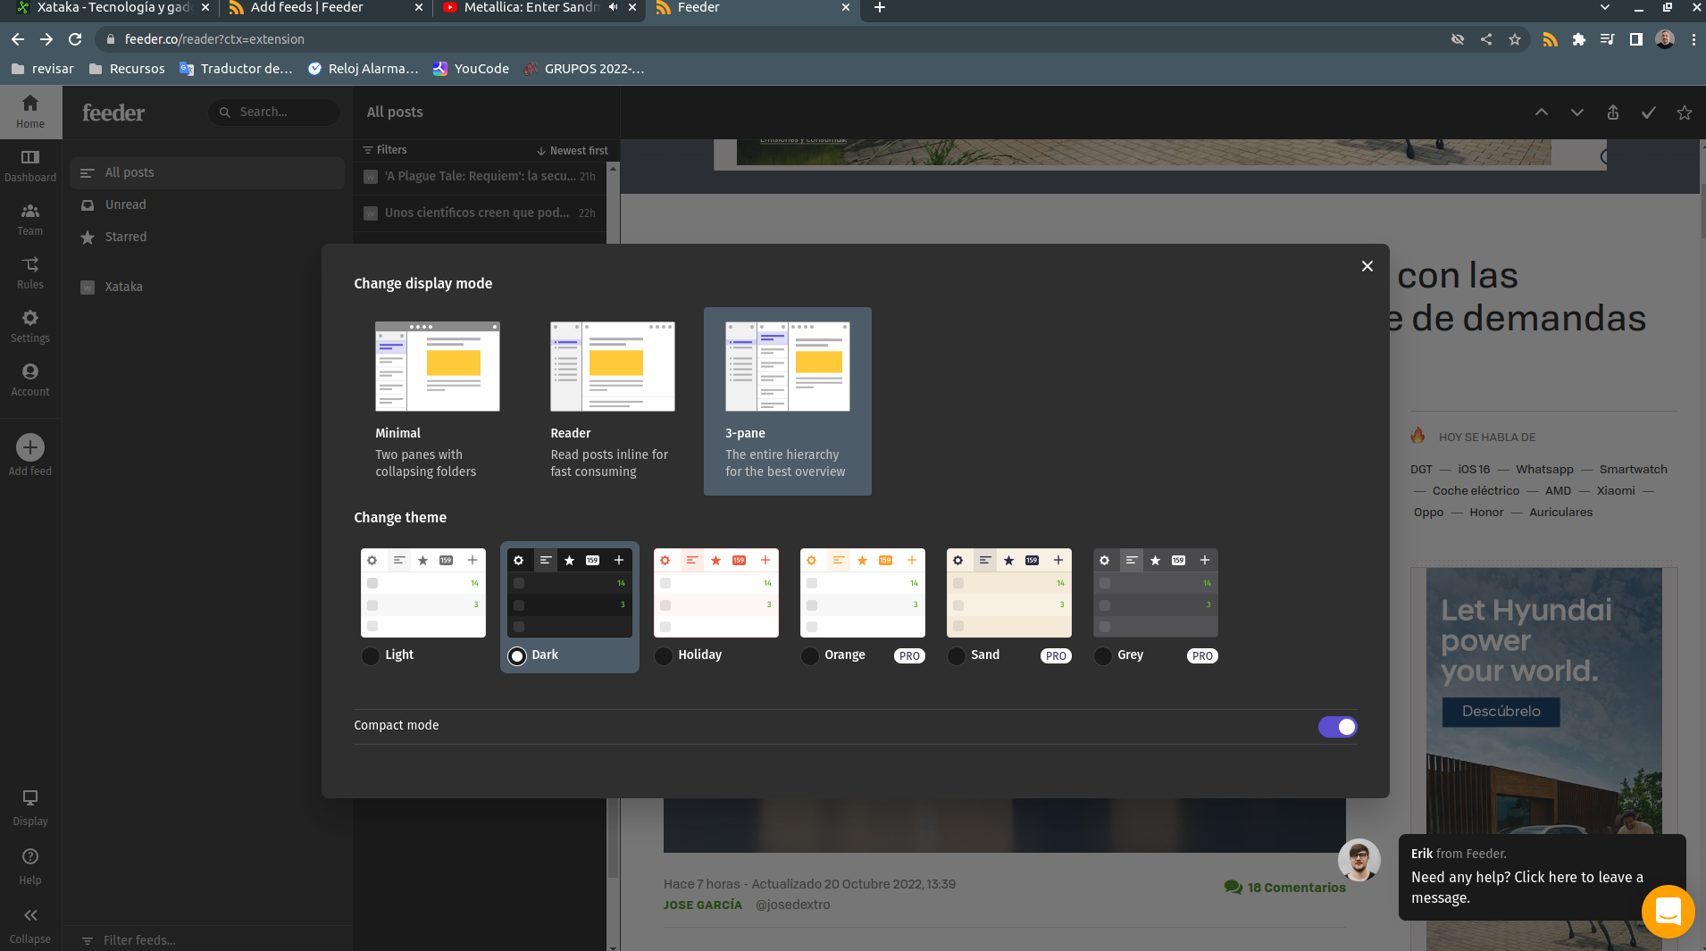
Más opciones de personalización.

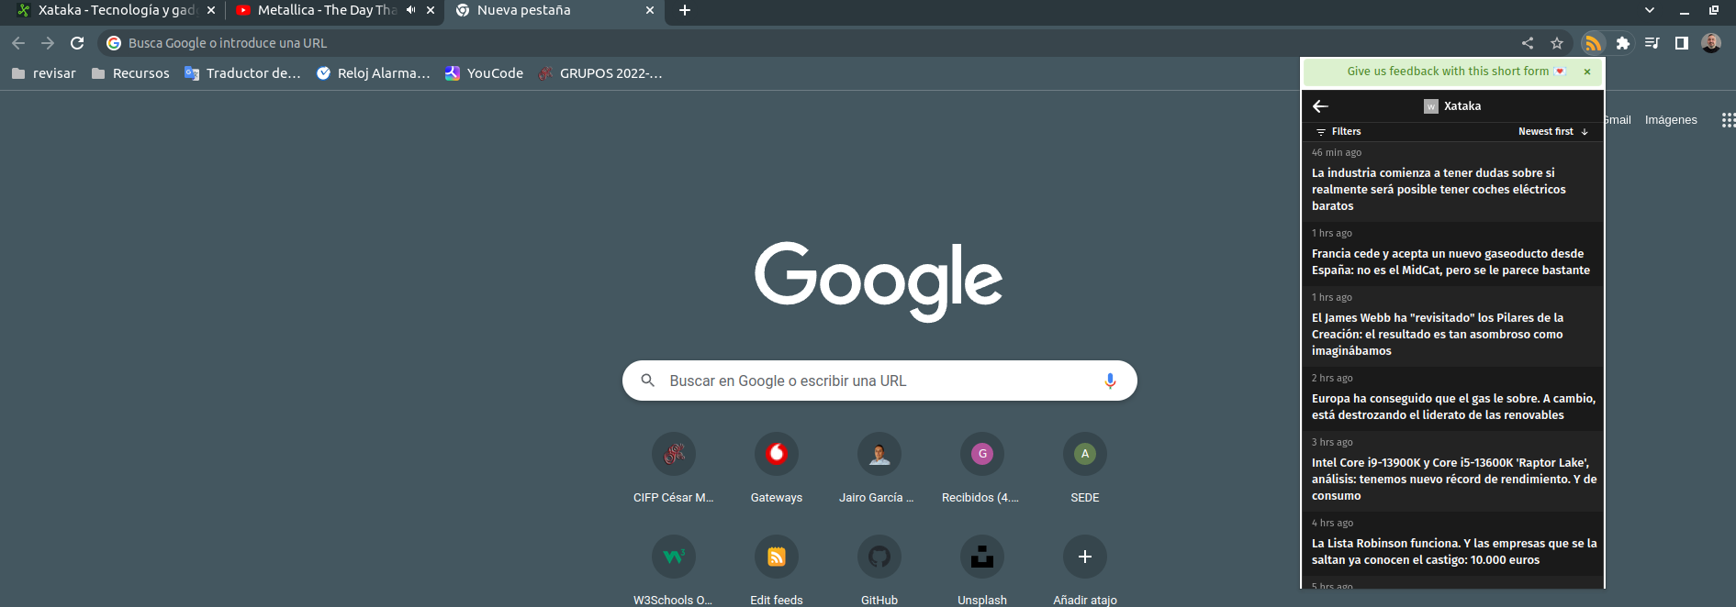
Volver al índice

4.- Responde razonadamente a estas preguntas.

¿Qué ventajas e inconvenientes ves a cada tipo de agregador?

Los agregadores web presentan la ventaja de tener una interfaz, según mi criterio, más estética, y más dirigida hacia la usabilidad, elemento muy importante al tratar de captar un mayor número de usuarios; por otro lado, y sin que esto sea algo muy crítico, me parece, según mis preferencias personales, que no es cómodo tener que acceder a una web para ver el contenido de los feeds que sigo.
El agregador de escritorio que instalé en mi equipo, por lo menos en su versión para Ubuntu (Versión 0.19.4 (21.04.2020)), me resultó muy minimalista y poco intuitiva, también hay que mantener abierta la aplicación de manera minimizada, por otra parte tengo que destacar que el uso del navegador integrado que solo me deja el contenido de la noticia y elimina toda la publicidad, me resulta extremadamente atractivo.
El agregador instalado como extensión del navegador chrome tiene como ventajas que me va notificando de las actualizaciones en la misma barra de extensiones, además de poseer una variedad de personalizaciones que permiten adaptarlo a nuestro gusto, aunque algunas son de pago; sin embargo, me pareció un poco confuso el añadir nuevos feeds.
Por último quisiera añadir que hice la instalación de la aplicación Feedly en mi móvil, la cual documenté como anexo al presente documento, en el mismo detallo su instalación, por demás está decir que resultó extremadamente sencillo, y que el uso de la misma me resulta muy intuitiva, cómoda y recomendable para quien quiera hacer uso de este tipo de software.

¿Qué tipo de agregador te parece más práctico?
De los agregadores que nos fueron indicados me parece que el más práctico es el agregador web, ahora bien, como expliqué en la pregunta anterior, personalmente me agrada más la aplicación móvil, ya que tengo la información a mano en el instante que lo desee.
Volver al índice

Anexo

Instalación de Feedly en el móvil (Android).

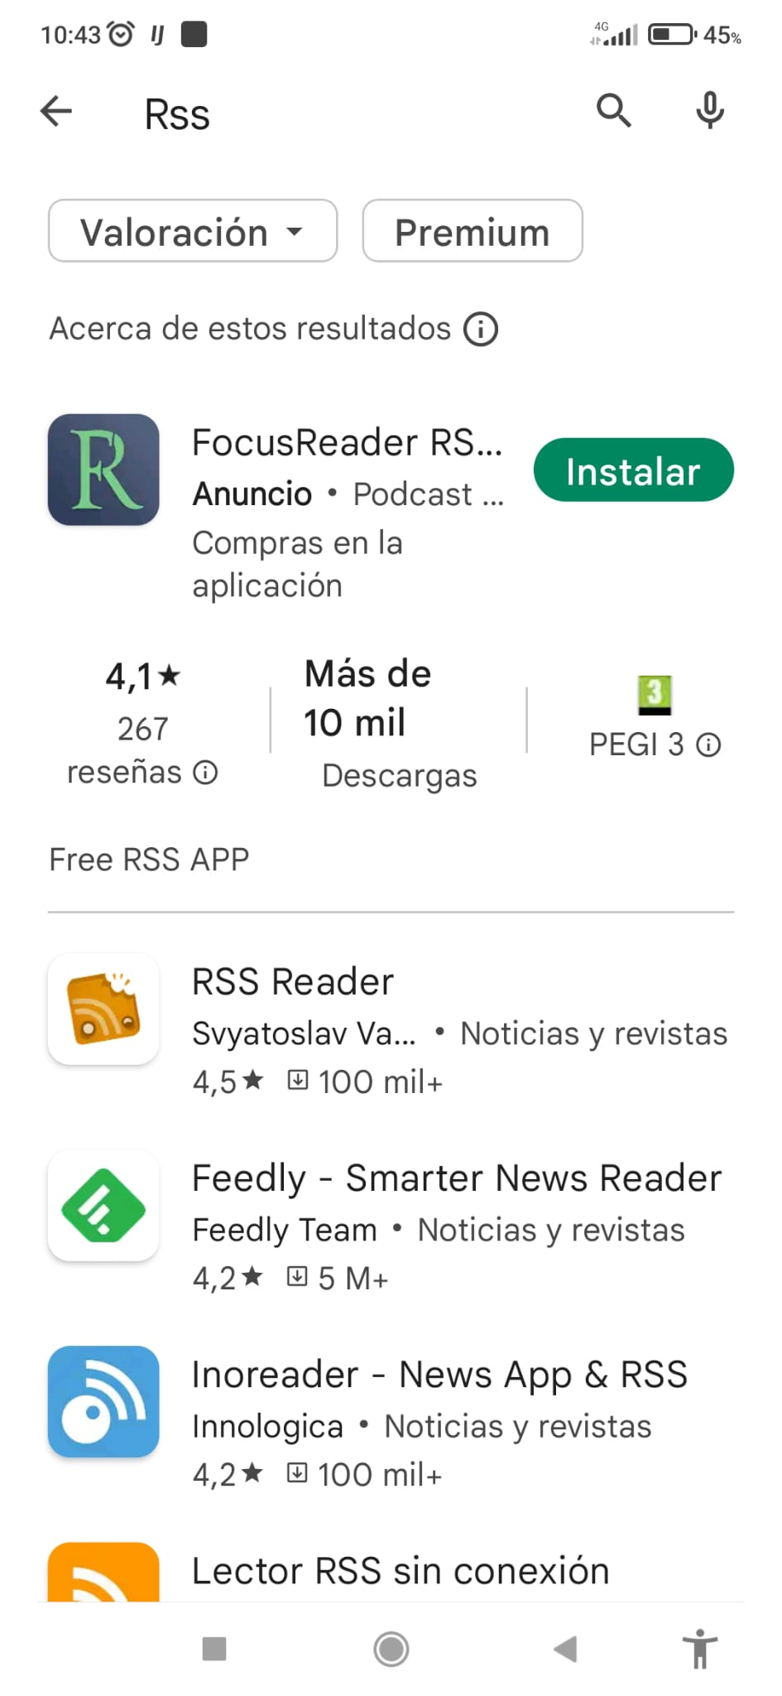Imagen 27: Buscamos la aplicación en Play Store
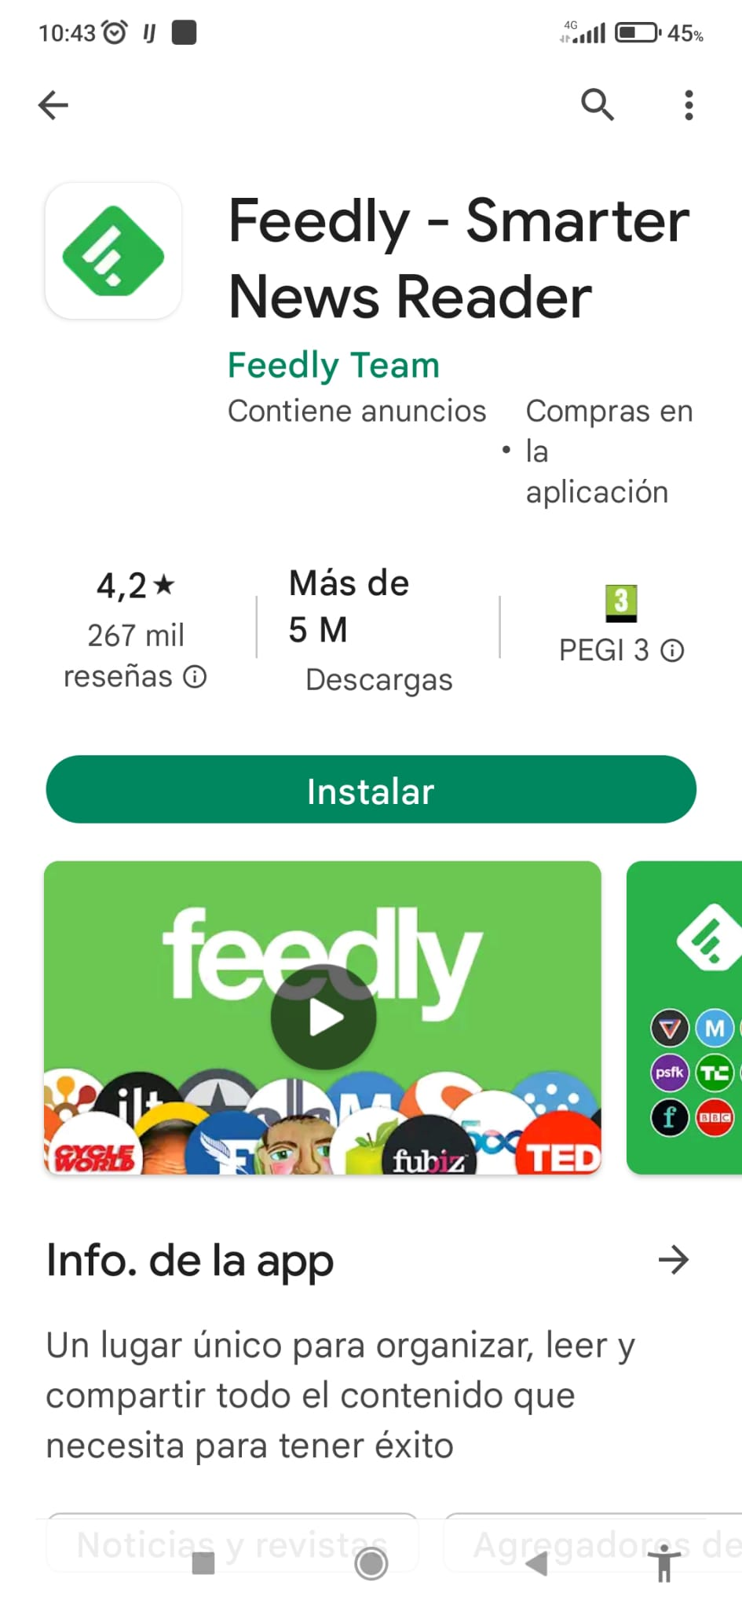Imagen 28: Pulsamos en instalar
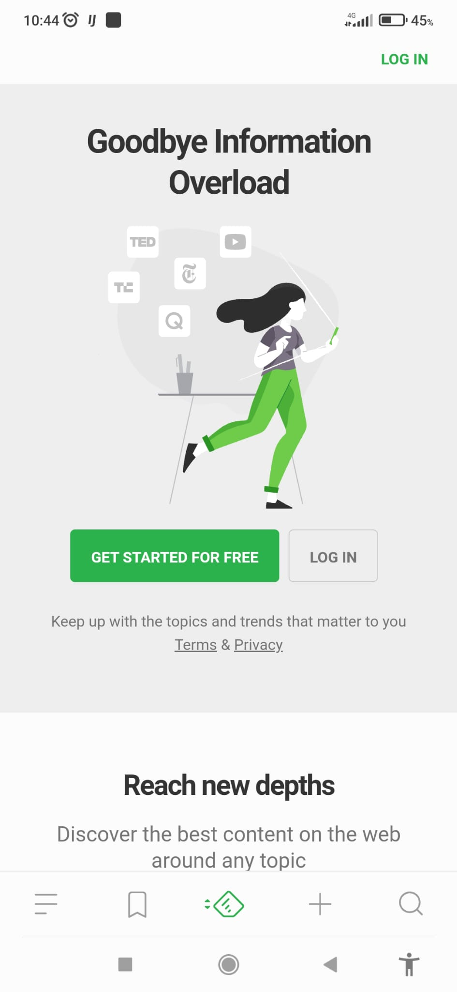Imagen 29: Nos registramos

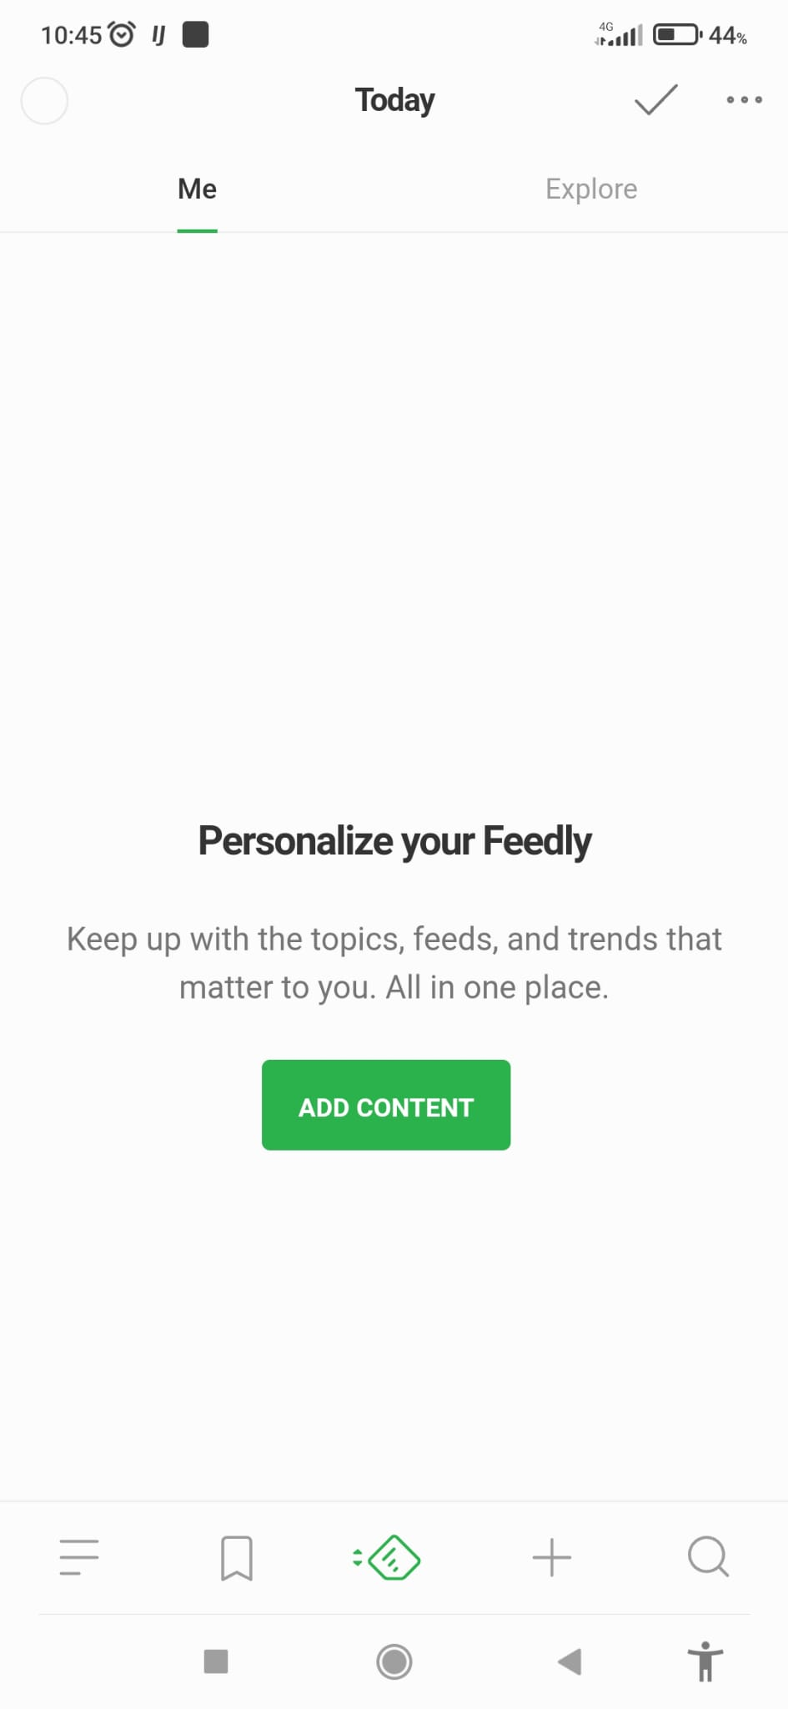Imagen 30: Empezamos a agregar feeds
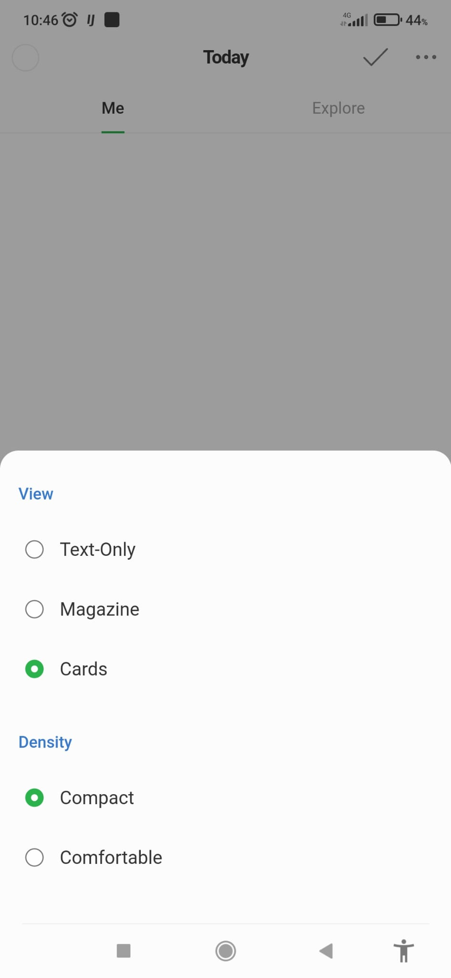Imagen 31: Personalizamos
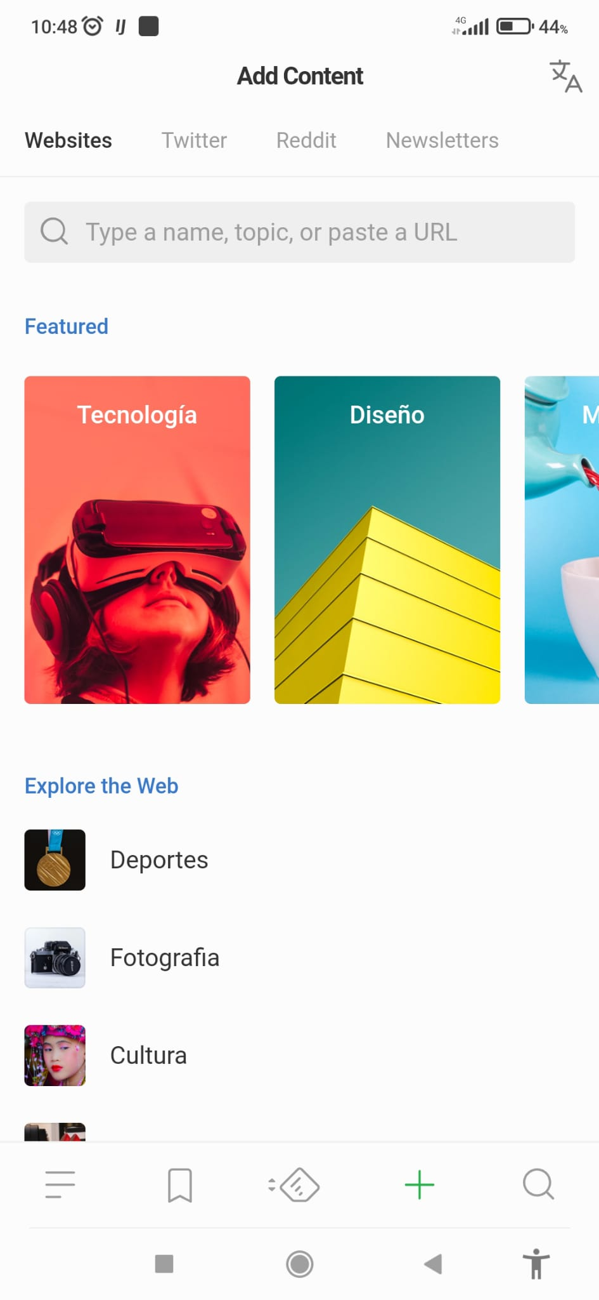Imagen 32: Seguimos eligiendo contenido

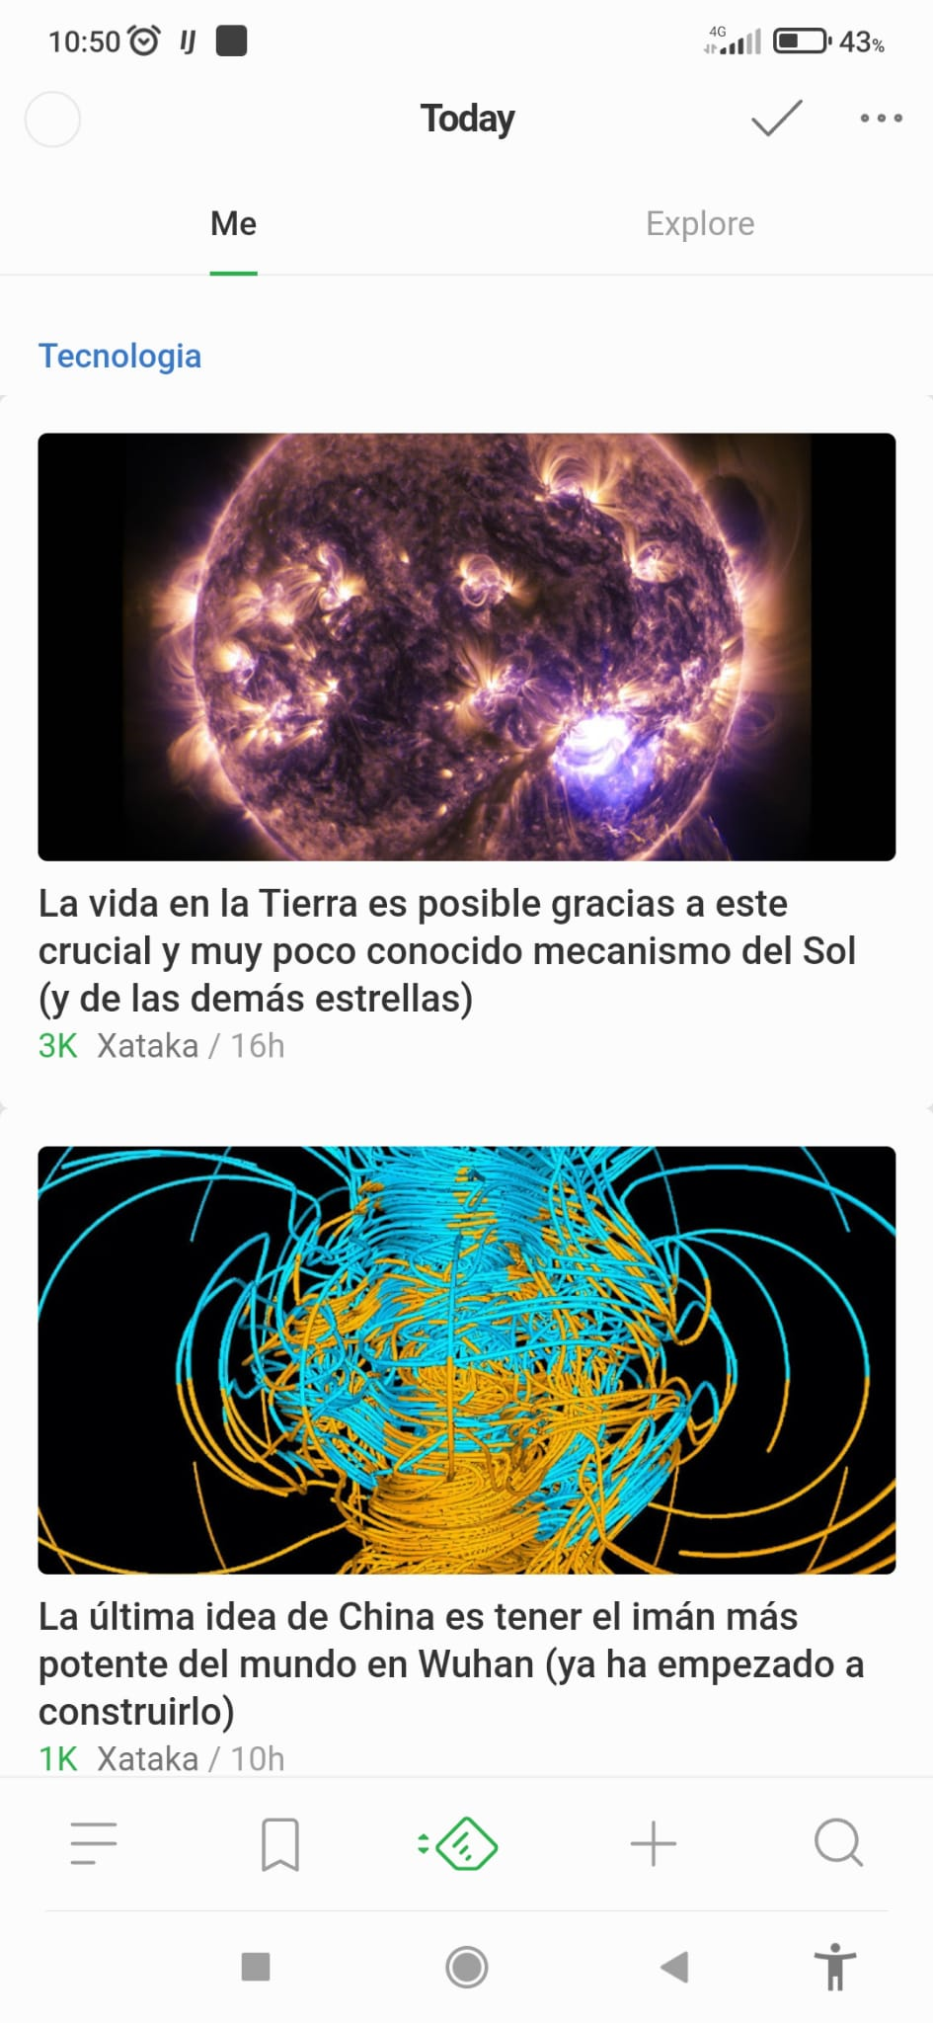Imagen 33: Ya podemos disfrutar del contenido

Volver al índice

